Sistema de Presentación y Gestión de Proyectos
Instructivo para la carga de Proyectos de la Ventanilla ANR CT-I

El sistema está diseñado para ejecutarse en Internet Explorer. Si utiliza otro navegador podrán presentarse inconvenientes.

1. Alta de Beneficiario

En la pantalla de ingreso, seleccionar la opción “Click aquí para Crear Beneficiario”, luego el usuario visualizará la pantalla para el ingreso de los datos.

El indicador especifica los campos obligatorios en cada una de las pantallas. El usuario debe ingresarlos para completar la operación. En caso que no complete algunos de los campos obligatorios, la aplicación mostrará el mensaje Completar a continuación del campo que se ha omitido.

Los campos a completar son:

- Tipo de Beneficiario: Empresa

- Datos de la Empresa:

  - Razón Social: ingresar la Razón Social (completa) del Beneficiario

  - Tipo Identificación: la aplicación muestra por defecto CUIT, sin darle la opción al usuario de que pueda modificarlo. Este dato esta dado por la selección del Tipo de Beneficiario ya que los Beneficiarios del tipo Empresa deben tener como Tipo de Identificación un CUIT.

  - Número: el usuario debe ingresar 11 dígitos numéricos correspondientes al CUIT (sin puntos ni guiones). Ej.: 20254964803. La aplicación controla los dígitos de validación correspondientes al CUIT.

  - Correo electrónico: ingresar la dirección de correo electrónico del usuario que se esta creando. Esta dirección de mail es la que utilizará la aplicación para el envío de los datos de ingreso, recupero de contraseña, cambio de contraseña, etc. La dirección de mail debe ingresarse en forma correcta. Ej.: prueba@gmail.com

  - Página Web: permite que el usuario ingrese una página Web relacionada con la Empresa

  - Tipo de Empresa: seleccionar el Tipo de Empresa, a partir de una lista predeterminada y cargada por la Agencia.

  - Actividad Principal: seleccionar la Actividad Principal, a partir de una lista predeterminada y cargada por la Agencia. Valor correspondiente al CIIU de la empresa.

  - Año de Constitución: ingresar el año en el cual se constituyó la Empresa, con el formato aaaa. Ej.: 2007

  - Inicio de Actividades: ingresar la fecha legal de inicio de actividades de la Empresa, con el formato dd/mm/aaaa. Ej.: 01/01/2007

- Domicilio Legal

  - Calle y Número: ingresar el domicilio legal de la Empresa

  - Piso y Oficina: ingresar el Piso y Oficina de la Empresa

  - Provincia: seleccionar la Provincia en donde esta radicada la Empresa, a partir de una lista predeterminada y cargada por la Agencia

  - Localidad: seleccionar la Localidad, a partir de una lista predeterminada y cargada por la Agencia.

  - Código Postal: ingresar el Código Postal de la Empresa. Este dato es enviado al usuario por mail junto con los datos de conexión ya que es información necesaria para realizar el cambio y recuperación de contraseña.

  - Teléfono: ingresar un Teléfono

  - Fax: ingresar un número de Fax

- Domicilio Fiscal

- Domicilio: ingresar el domicilio fiscal de Empresa

- Representante Legal

- Nombre: ingresar el Nombre del Representante Legal

- Apellido: ingresar el Apellido del Representante Legal

- Cargo: ingresar el Cargo del Representante Legal

- Teléfono: ingresar un Teléfono de contacto del Representante Legal

- Fax: ingresar un número de Fax del Representante Legal

- Correo electrónico: ingresar la dirección de correo electrónico del Representante Legal en forma correcta. Ej.: prueba@gmail.com.ar

- Calle y Número: ingresar datos del domicilio del Representante Legal

- Piso / Oficina: completar los datos de domicilio del Representante Legal

- Provincia: seleccionar la Provincia en donde se encuentra el Representante Legal, a partir de una lista predeterminada y cargada por la Agencia

- Localidad: seleccionar la Localidad, a partir de una lista predeterminada y cargada por la Agencia.
- Código Postal: ingresar el Código Postal del Representante Legal.

Confirmación y envío de mail

Para todos los casos, cuando el usuario haya ingresado todos los datos en forma completa y correcta, podrá realizar la confirmación presionando el botón Guardar

Los datos Nombre de empresa, CUIT, Tipo de empresa, Actividad principal, Año de constitución, Inicio de actividades y Domicilio Legal no podrán modificarse una vez que se presiona el botón Guardar.
En caso de querer realizar alguna modificación posterior deberá enviar una nota al FONTAR aclarando la solicitud del cambio. Los demás datos pueden modificarse desde la pestaña Mis Datos, luego de ingresar a la aplicación.

Si se completaron todos los campos obligatorios, la dirección de mail y número de documento son válidos, y si no existe un usuario con el mismo Tipo y Número de identificación, la aplicación genera el usuario y envía al mail ingresado los datos de conexión.

El usuario podrá cerrar la pantalla de Creación del Beneficiario, sin confirmar los datos ni crear el usuario, haciendo click en el botón Volver. Esta opción lo llevará nuevamente a la pantalla desde donde invocó a la creación de Beneficiarios (pantalla de Ingreso).

2. Home

Cuando el usuario ingresa a la aplicación, luego de obtener su usuario y password, accede a la Home de la aplicación.

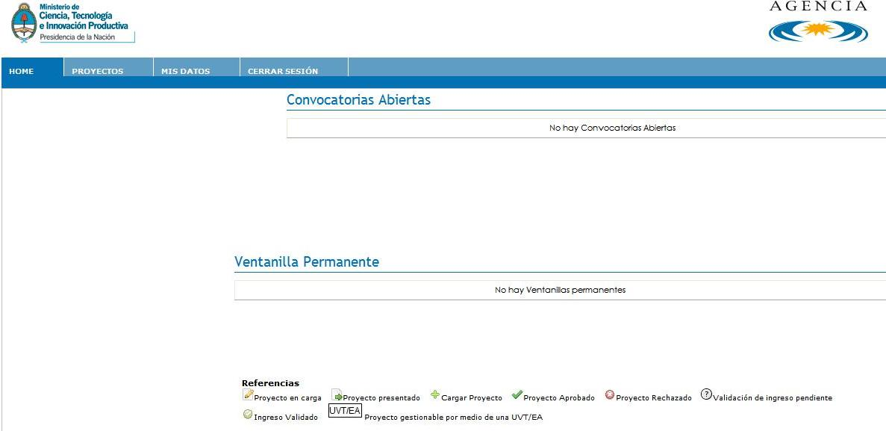

Esta pantalla muestra:

- Filtros: filtro por Fondo que permite ver las convocatorias/ ventanillas disponibles.

- Convocatorias Abiertas: listado de Convocatorias que el usuario puede ver y/o trabajar

- Ventanilla Permanente: listado de Ventanillas Permanentes que el usuario puede ver y/o trabajar

- Referencias: referencias a los indicadores que se muestran para cada Convocatoria y
Ventanilla Permanente y que indican la situación de los proyectos cargados

Al ingresar, la pantalla Home se mostrará vacía (sin Convocatorias y Ventanillas). El usuario deberá seleccionar FONTAR, de la lista desplegable y luego presionar el botón Aplicar para que se habiliten las Ventanillas disponibles.

Si el usuario hace click en la acción de carga de Proyecto , que se encuentra a la derecha de la Ventanilla Permanente ANR CT-I, la aplicación directamente llevará al usuario al formulario correspondiente en donde puede ingresar los datos del mismo.

3. Proyectos

El usuario podrá ingresar a la grilla de proyectos, seleccionando la pestaña “Proyectos” del menú principal.

La aplicación mostrará la siguiente pantalla:

A través de esta pantalla el usuario puede ver información sobre los Proyectos que tienen alguna gestión de parte suya y acceder a los mismos para ejecutar determinadas acciones.

Una vez seleccionados los filtros, el usuario puede utilizar el botón Aplicar para visualizar los proyectos que cumplen con el criterio definido.

En la grilla de visualización se mostrarán los siguientes datos:

- Fondo: Fondo asociado al Proyecto (FONTAR)

- Número de Proyecto: para Proyectos que se encuentren En carga, este dato se mostrará vacío. Una vez presentado se mostrará el número asignado al Proyecto según la máscara definida para la Convocatoria/Ventanilla.

- Convocatoria/Ventanilla: identifica la Convocatoria o Ventanilla a la cual está asociado el Proyecto. Este dato además funciona como un link para consultar información ampliada de la misma. Si el usuario hace click en la identificación, la aplicación abrirá una pantalla igual a la que se accede desde la Home.

- Fecha de Creación: fecha en la que el usuario grabó por primera vez los datos del proyecto.

- Fecha de Presentación: fecha en la que el usuario presentó el proyecto. Mientras el estado sea En Carga este dato se mostrará vacío.

- Estado: indica el estado del proyecto:

- En carga
- Presentado

- Acciones: el sistema muestra una serie de iconos que se corresponden con acciones que el usuario puede realizar sobre el Proyecto:

Visualizar proyecto
Eliminar proyecto
Presentar proyecto

Si el usuario selecciona alguna de estas opciones, el sistema ejecutará la acción validando siempre el estado del proyecto y los permisos del usuario.

Carga de Proyectos:
Un usuario puede iniciar la carga de un Proyecto haciendo click en la acción de Home, sólo podrá cargar Proyectos para Convocatorias/Ventanillas que visualice en la Home y para las cuales tenga habilitada la acción de carga.
El sistema valida la vigencia de la convocatoria, por lo tanto en caso que el usuario no pueda ingresar un proyecto porque la convocatoria no está vigente, se muestra un mensaje de aviso informando el motivo.
En la parte superior derecha de la pantalla de carga de datos se mostrará la Convocatoria/Ventanilla a la cual se le está cargando el Proyecto.

Los campos a completar durante la carga del proyecto son:

- Titulo de proyecto: ingresar el Título del Proyecto que se está cargando (no más de 200 caracteres).

- Duración (meses): el usuario debe seleccionar la duración del proyecto a partir de una lista de valores (para ANR CT-I seleccionar de 1 a 12 meses).

- Objetivos: En este punto deben explicitarse los objetivos tecnológicos y económicos. Los tecnológicos deberán estar referidos a asistencia en gestión y organización de la innovación tecnológica: Planificación del Cambio de la Tecnología, Diseño e Implementación de Estrategias Tecnológicas como respuesta a la evolución del entorno competitivo, gestión de la tecnología (plan tecnológico, evaluación de la competitividad y del potencial tecnológico propio, protección de las innovaciones, etc.), mejora de procesos tecnológicos, gestión de riesgos tecnológicos, etc.
Los objetivos económicos están relacionados con el impacto que tendrá en la economía de las empresas el desarrollo de la Consejería Tecnológica, como por ejemplo, incremento en el nivel de facturación, apertura a nuevos mercados, minimización de costos, etc.
Se recomienda que los objetivos se describan de forma bien específica. (no más de 3500 caracteres).

- Localización: ingresar dirección, localidad, teléfono y código postal correspondiente a la localización del proyecto.

- Provincia: seleccionar la Provincia, a partir de una lista predeterminada y cargada por la Agencia.

- Descripción: explicar los rasgos sobresalientes del proyecto, tales como objetivos, principales actividades y toda otra información relevante que permita tener una idea acabada de la inclusión de la empresa a la Consejería Tecnológica y el impacto que generara en la misma.
Explicar claramente las incertidumbres y dificultades tecnológicas que espera encontrar en cada una de las etapas, así como la manera (rutinas de especificación y ejecución, procedimientos) mediante el cual propone tratarlas.
El texto de este campo puede ser utilizado en documentación pública y de difusión del FONTAR, no así el resto de la información del proyecto. (no más de 3500 caracteres)

- Diagnóstico: La Consejería Tecnológica consiste en una serie de acciones a desarrollar para las que se solicita financiamiento, tendientes a solucionar deficiencias tecnológicas o de gestión del solicitante del beneficio. Dichas acciones se justifican en base a un diagnóstico que identifique adecuadamente la situación de la empresa. El diagnóstico es el conjunto de informaciones y razonamientos que determinan la inclusión de la empresa en el Programa de Consejerías Tecnológicas y permiten comprender las características del problema a abordar y la adecuación de la solución propuesta (no más de 3500 caracteres)

- Justificación: en este punto se deberá señalar cual será el impacto esperado como resultado de la incorporación de las actividades de la Consejería del presente proyecto. (no más de 3500 caracteres)

- Factores críticos para la ejecución: indicar los principales factores y hechos que podrían poner en peligro el éxito del logro de los objetivos técnicos y dimensionarlos. (no más de 3500 caracteres)

- Datos del Contacto:

- Apellido: ingresar el Apellido de la persona de contacto para este Proyecto

- Nombre: ingresar el Nombre de la persona de contacto para este Proyecto

- Correo electrónico: ingresar en forma correcta la dirección de correo electrónico del Contacto. Ej.:prueba@gmail.com.ar

- Teléfono: ingresar un Teléfono de contacto del Contacto

- Calle y Número: ingresar datos de la dirección del Contacto

- Piso / Oficina: completar datos del domicilio del Contacto

- Provincia: seleccionar la Provincia, a partir de una lista predeterminada y cargada por la Agencia.

- Localidad: seleccionar la Localidad, a partir de una lista predeterminada y cargada por la Agencia.

- Código Postal: ingresar el Código Postal correspondiente al Contacto.

- Datos del Director del Proyecto: El Director del Proyecto será el Consejero Responsable de la Consejería Tecnológica.

- Apellido: ingresar el Apellido del Director del proyecto

- Nombre: ingresar el Nombre del Director del proyecto

- CUIT/CUIL: ingresar el Número de CUIT/CUIL del Director 11 dígitos numéricos sin puntos ni guiones. Ej.: 20254964803. La aplicación controla los dígitos de validación correspondientes al CUIL.

- Correo electrónico: ingresar en forma correcta la dirección de correo electrónico del Director.

- Teléfono: ingresar un Teléfono de contacto del Director

- Calle y Número: ingresar datos de la dirección del Director

- Piso / Oficina: completar datos del domicilio del Director

- Provincia: seleccionar la Provincia, a partir de una lista predeterminada y cargada por la Agencia.

- Localidad: seleccionar la Localidad, a partir de una lista predeterminada y cargada por la Agencia

- Código Postal: ingresar el Código Postal correspondiente al Director.

Para todos los casos, cuando el usuario haya ingresado todos los datos en forma completa y correcta, podrá realizar la confirmación presionando el botón Guardar.
El usuario podrá cerrar la pantalla, sin confirmar los datos, haciendo click en el botón Volver.

Si los datos son correctos, la aplicación guardará el Proyecto y se mostrarán los datos del proyecto cargado.
En este momento, quedarán habilitados los botones para Editar Datos del Proyecto, Cargar el Presupuesto, Cargar Documentos Adicionales, generar un reporte con los datos del proyecto, presentar o eliminar el proyecto.

Editar Datos del Proyecto

El usuario puede modificar los datos de un Proyecto utilizando el botón Editar Datos del Proyecto.
Esta opción no se muestra cuando el Proyecto ya ha sido Presentado.

Si se selecciona esta opción, la aplicación mostrará el formulario de carga para que el usuario pueda cambiar los datos del Proyecto.

La modificación de datos del proyecto puede realizarse también desde la pantalla general de Proyectos, eligiendo la opción Consultar Proyecto.

Cargar Documentos Adicionales

El usuario debe cargar los templates requeridos por la ventanilla o cualquier otro documento adicional desde el botón Documentos Adicionales, que se encuentra en la pantalla de Editar Datos del Proyecto.

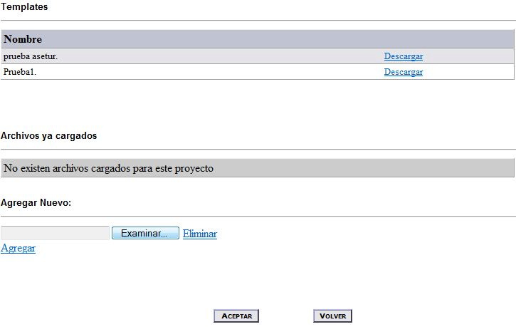

La pantalla muestra:

- Lista de Templates definidos para la Convocatoria/Ventanilla que deben ser completados por el usuario. El usuario puede Descargar el archivo utilizando el link previsto para trabajarlo en forma local en su PC, generar el documento definitivo y luego realizar la Carga del documento en la aplicación.

- Archivos ya cargados: lista de documentos cargados para ese proyecto.

- Agregar Nuevo: permite cargar los documentos o templates (completados por el beneficiario) asociados al proyecto.

El usuario debe cargar los documentos que son requeridos en la lista de Templates
(PEF_ANR_CTI.xls; FORM_B-C-D_ANR_CT-I.doc; Declaraciones Juradas de Empresas Vinculadas, Impacto Ambiental y de No Financiamiento; y FORM_E_INNOVACION_ANR_CTI.xls), y además deberá adjuntar los siguientes documentos adicionales:
- CV actualizados y firmados por cada Consejero (en caso de representar a una Institución, pública o privada, los CVs deberán estar avalados por la misma).
- Presupuestos para aquellos gastos mayores o iguales a $ 30.000 (Treinta mil pesos). No se deberán presentar presupuestos para los Consejeros.

Toda otra documentación adicional que sirva como respaldo del Proyecto, puede ser adjuntada desde Agregar Nuevo.

La aplicación permitirá Presentar un Proyecto cuando estén cargados los documentos requeridos.

Carga de Presupuesto

Para cada Proyecto es necesario cargar un Presupuesto.

El Presupuesto posee una tabla resumen (Presupuesto General) en donde se encuentran listados todos los Rubros de Presupuesto a cargar con los totales correspondientes.

La estructura del Presupuesto, se encuentra pre-definida de acuerdo al tipo de Ventanilla, se debe ingresar el detalle de cada uno de los Rubros en pantallas específicas para cada uno y los totales de estas tablas se consolidarán en forma automática en el Presupuesto General. El usuario no puede ingresar datos directamente en el Presupuesto General

El usuario puede ingresar/modificar los datos de Presupuesto utilizando el botón Presupuesto.

Ejemplo de pantalla para ingreso de Presupuesto:

El encabezado del Formulario General muestra en el primer renglón el identificador de la Convocatoria/ Ventanilla y a continuación el Título del Proyecto.

A continuación hay una sección desde la cual el usuario puede Exportar e Imprimir los datos del Presupuesto.

Cada fila de la tabla de Presupuesto General se irá completando con lo ingresado en cada Rubro.

Para acceder a cada uno de los Rubros, el usuario dispondrá de un link en el propio nombre del Rubro. Si el usuario hace click en el Rubro accederá a la pantalla correspondiente.

Cada formulario de Rubro tiene:

- como máximo 5 columnas iniciales que corresponden a datos específicos del Rubro, Descripción, Proveedores, Cantidad, Costo Unitario y Costo Total (algunos Rubros tienen menos columnas fijas). Un Rubro determinado tiene las mismas columnas fijas para todos los Proyectos que se estén gestionando.

- una serie de columnas variables que dependen de la duración del Proyecto. Este dato se obtiene del campo Duración ingresado en el alta del Proyecto. Por cada año de duración del Proyecto se mostrarán 3 columnas:

- Financiamiento Solicitado: corresponde al monto del financiamiento solicitado

- Tipo: permitirá elegir el tipo de aporte de contraparte, para la presente seleccionar únicamente “B”.

- Contraparte: corresponde al monto comprometido por la contraparte.

El sistema valida la consistencia entre el campo costo total (si existiera) y la apertura anual.
El usuario puede agregar o quitar filas del Rubro utilizando los botones Nuevo y Eliminar ubicados en la parte superior de la grilla.

Cada vez que el usuario guarde los cambios, haciendo click en Guardar, el sistema hará la transferencia de los datos al formulario de Presupuesto General tomando como base lo ingresado en las columnas de apertura anual y completará los campos aplicando la siguiente lógica:

    - Monto total: se completará con la sumatoria de las columnas Financiamiento solicitado + Contraparte de cada uno de los años de los formularios de Rubros

    - Financiamiento solicitado: se completará con la sumatoria de las columnas Financiamiento solicitado de cada uno de los años de los formularios de Rubros

    - Beneficiario: se completará con la sumatoria de las columnas Contraparte de cada uno de los años donde el tipo sea “B” de los formularios de Rubros
Una vez que el presupuesto fue cargado, apretar el botón Validar para que la aplicación pueda realizar el control de los datos ingresados.
ATENCIÓN:
El Sistema de Presentación de Proyectos (SGP), tiene aperturas por rubro que no coinciden exactamente con los rubros específicos de la Consejería Tecnológica, ya que dicha apertura de rubros se utiliza para todos los instrumentos de financiamiento.
Para la presentación de la presente ventanilla se deberán distribuir los gastos del presupuesto de la siguiente manera:
- Los gastos de los Consejeros Expertos se cargarán en el rubro RRHH Contratados.
- Los gastos relacionados con Servicios Tecnológicos se cargarán en el rubro Consultoría y Servicios. Los servicios tecnológicos o consultorías específicas se tratan por ejemplo de mediciones relacionadas con la consejería que se tercerizan, la contratación de un ensayo o algún servicio similar, de apoyo al trabajo de los consejeros, pero que no es el trabajo de los consejeros propiamente dicho.
Los gastos relacionados con RRHH Propios, Viáticos y Movilidad u otros gastos elegibles de la Consejería, se cargarán en OTROS GASTOS. Los gastos de RRHH Propios y Viáticos, serán aceptados sólo de contraparte.

Presentación del Proyecto

Una vez que todos los datos requeridos hayan sido ingresados al sistema (Datos del Proyecto, Presupuesto, Templates y Documentación Adicional), el usuario puede realizar la presentación del proyecto, utilizando el botón Presentar, desde la edición del proyecto o eligiendo la acción Presentar proyecto desde la pantalla general de Proyectos.
Esto actualizará el estado del Proyecto de En Carga a Presentado.
Una vez que el proyecto se encuentra en estado Presentado, ya no puede ser modificado. Es importante recordar que toda la documentación presentada en papel ante el FONTAR (Formularios, CV’s y Presupuestos) debe coincidir plenamente con la información cargada online, tal como se establece en las Condiciones de la Ventanilla.

